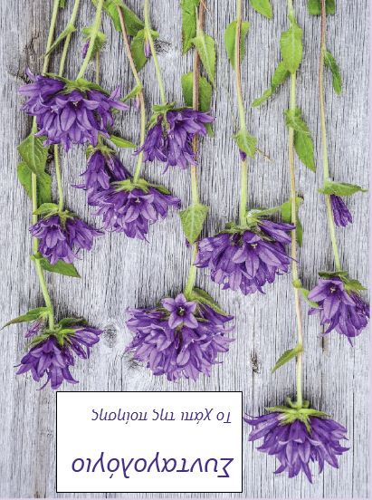

**Ενδείκνυται για**

**τον φόβο απομόνωσης**

**Πιθανές παρενέργειες:**

* **Εκτίμηση της ουσίας στη ζωή**
* **Υγιής κοινωνικότητα**
* **Ασφαλής βίωση μοναχικότητας**

**Να φυλάσσεται στο πιο κεντρικό μέρος του μυαλού σας**

**Α**ν φοβάσαι τη μοναξιά σου και υποφέρεις στη σκέψη ότι χάνεις στιγμές «πολύτιμης ζωής»

**Σ**ου προτείνω ως βάλσαμο τους στίχους:

**«Μοναξιά δεν υπάρχει εκεί που ένας άνθρωπος**

**σκάφτει ή σφυρίζει ή πλένει τα χέρια του.**

**Μοναξιά δεν υπάρχει εκεί που ένα δέντρο**

**σαλεύει τα φύλλα του. Εκεί που ένα ανώνυμο**

**έντομο βρίσκει λουλούδι και κάθεται,**

**που ένα ρυάκι καθρεφτίζει ένα άστρο,**

**εκεί που βαστώντας το μαστό της μητέρας του**

**μ’ ανοιγμένα τα δυο μακάρια χειλάκια του**

**κοιμάται ένα βρέφος, μοναξιά δεν υπάρχει.»**

Δημιουργός: Νικηφόρος Βρεττάκος

Συνταγογράφηση:

**Εγκεκριμένο από τη Λέσχη Ανάγνωσης & Δημιουργικής Γραφής του 4ου Γυμ/σιου**